**Памятка об ответственности за оставление детей без присмотра**

**УВАЖАЕМЫЕ РОДИТЕЛИ!**

**Позаботьтесь о безопасности своих детей и не оставляйте их без присмотра!**

За последние время увеличилось количество несчастных случаев с участием детей, которых родители оставляли одних на улице или дома. Дети не всегда осознают опасности, которые их поджидают, поэтому чаще всего несчастные случаи происходят именно с ними.

Так, обязанность родителей осуществлять защиту прав и интересов детей закреплена в **ст. 73 Кодекса Республики Беларусь о браке и семье.**Родители являются законными представителями своих несовершеннолетних детей и выступают в защиту их прав и законных интересов в отношениях с любыми лицами и организациями, в том числе в судах, без специального полномочия.

Родителям необходимо помнить, что за оставление ребенка в опасности предусмотрена уголовная ответственность в соответствии со **ст. 159 УК РБ.**

**Знайте**! Согласно части **2 статьи 159 Уголовного кодекса Республики Беларусь** *«Оставление в опасности»* – заведомое оставление без помощи лица, находящегося в опасном для жизни и здоровья состоянии и лишенного возможности принять меры к самосохранению по малолетству, старости, болезни или вследствие своей беспомощности, в случаях, если виновный имел возможность оказать потерпевшему помощь и был обязан о нем заботиться, – наказывается арестом или ограничением свободы на срок до двух лет.

**Уважаемые родители!**

Напоминаем, что ответственность родителей за детей обуславливается обязанностью воспитывать своих детей, заботиться об их физическом и психическом здоровье, а также нравственном развитии».

Согласно ст. 159 Уголовного кодекса Республики Беларусь, за оставление в опасности детей предусмотрена уголовная ответственность с лишением свободы на срок до 3-х лет.

**Статья 159. Оставление в опасности**

1. Неоказание лицу, находящемуся в опасном для жизни состоянии, необходимой и явно не терпящей отлагательства помощи, если она заведомо могла быть оказана виновным без опасности для его жизни или здоровья, либо жизни или здоровья других лиц, либо несообщение надлежащим учреждениям или лицам о необходимости оказания помощи наказываются общественными работами, или штрафом, или исправительными работами на срок до одного года.
2. Заведомое оставление без помощи лица, находящегося в опасном для жизни и здоровья состоянии и лишенного возможности принять меры к самосохранению по малолетству, старости, заболеванию или вследствие своей беспомощности, в случаях, если виновный имел возможность оказать потерпевшему помощь и был обязан о нем заботиться, – наказывается арестом или ограничением свободы на срок до двух лет.
3. Заведомое оставление в опасности, совершенное лицом, которое само по неосторожности или с косвенным умыслом поставило потерпевшего в опасное для жизни или здоровья состояние, – наказывается арестом на срок до шести месяцев или лишением свободы на срок до трех лет.

Совсем недавно в милицию поступило сообщение от случайной прохожей, которая стала свидетельницей того, как из окна жилого дома ребенок выбрасывал игрушки. Как оказалось, в квартире вместе с ребенком находились бабушка и мама. Бабушка прилегла отдохнуть, а мама готовила обед для своих домочадцев. Ребенок находился один в своей комнате. Неизвестно чем могло обернуться нахождение ребенка одним в комнате с открытым окном. Прибывшие на место сотрудники милиции провели беседу с мамой и бабушкой ребенка о недопустимости оставления ребенка без присмотра дома либо на улице.

Не стоит забывать, что даже двухлетний малыш в состоянии притащить табуретку, забраться на подоконник и открыть окно, а дальше только два варианта развития событий – мгновенная смерть или инвалидность. И в очень редких случаях падения из окон заканчиваются испугом и незначительными травмами для ребенка, но, как говорят в народе, не все рождаются «в рубашке».

**Советы родителям:**

- ни при каких обстоятельствах ребенок не должен оставаться без присмотра, особенно дошкольного и младшего школьного возраста;

- постарайтесь предусмотреть, предупредить опасность, вовремя протянуть руку помощи или остановить от неправильного шага, отвести беду;

- если вы хотите, чтобы ваши дети были в безопасности, не ссылайтесь на отсутствие времени, занятость, не пеняйте на педагогов, бабушек-дедушек и весь свет. Начните с себя, с ответственности за своего ребенка, с того, каким примером вы для него являетесь;

- помните, что когда-нибудь ваш ребенок последует не вашим советам, а вашим поступкам, поэтому соблюдайте правила безопасности и учите этому своих детей.

И помните! Оставив без присмотра малыша даже на 10-15 минут, вы можете лишиться ребенка навсегда.

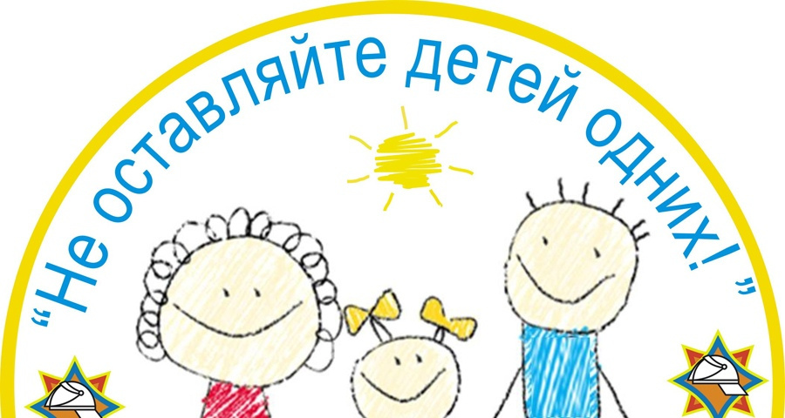

Материал подготовила

Павлюкова Анастасия Валерьевна, педагог-психолог

ГУО «Гомельский районный центр коррекционно-развивающего обучения и реабилитации».

Наш сайт: grckroir.schools.by